

CODESYS V3.5
Работа с GSM модемами



Руководство пользователя

04.08.2020
версия 2.1

Оглавление
Глоссарий 3
1 Цель документа 3
2 Добавление компонента Modem в проект CODESYS 4
3 Описание каналов компонента Modem 5
4 Библиотека IoDrvModem 7
4.1 Перечисление MODEM_STATUS 7
4.2 Структура SMS_DATA 7
4.3 Функция GetSmsById 7
4.4 Функция GetBalance 8
5 Принцип работы компонента и используемые AT-команды 9

Глоссарий

ПКМ – правая кнопка мыши.
ПЛК – программируемый логический контроллер.
ФБ – функциональный блок.

Цель документа

В данном документе описывается работа с компонентом Modem. Компонент используется для работы с GSM модемами, подключаемыми по интерфейсу RS-485/RS-232, и обеспечивает отправку/получение SMS.

 | ПРИМЕЧАНИЕ  Поддержка GPRS запланирована в следующей версии компонента.
Компонент поддерживается следующими контроллерами:
- СПК1хх [М01] начиная с прошивки 1.2.0623.1009;
- ПЛК2xx начиная с прошивки 1.2.0623.0953.

Компонент устанавливается вместе с пакетом таргет-файлов ОВЕН начиная с версии пакета 3.5.14.30-07.

В п. 2 приведена информация о добавлении компонента в проект.
В п. 3 приведено описание каналов компонента.
В п. 4 приведено описание библиотеки IoDrvModem, используемый при работе с компонентом.
В п. 5 приведено описание работы компонента с перечислением используемых AT-команд.

Пример работы с компонентом: Example_OwenModem_3514v1.projectarchive

Пример создан в среде CODESYS V3.5 SP14 Patch 3 и подразумевает запуск на СПК1хх [М01] с таргет-файлом 3.5.14.34. В случае необходимости запуска проекта на другом устройстве следует изменить таргет-файл в проекте (ПКМ на узел Device – Обновить устройство).

ПРИМЕЧАНИЕ
Компонент не работает в эмуляции и на виртуальном контроллере.
ПРИМЕЧАНИЕ
Текущая версия компонента (включенная в прошивку 1.2.0800.0000 и выше) была протестирована со следующими модемами: ОВЕН ПМ01 (GSM-модуль SIM800), TELEOFIS RX608-R2 (GSM-модуль TELIT GL865-DUAL V3.1), iRZ TG21.А (GSM-модуль Telit GL868-DUAL V3), Moxa OnCell G2111-T (GSM-модуль Cinterion BG2-W 01.002).

Добавление компонента Modem в проект CODESYS

Компонент устанавливается вместе с пакетом таргет-файлов ОВЕН начиная с версии пакета 3.5.14.30-07. Для добавления компонента в проект версия таргет-файла контроллера должна быть не ниже версии, включенной в состав данного пакета.

Для добавления компонента в проект CODESYS следует нажать ПКМ на узел Device и выбрать команду Добавить устройство. В появившемся окне следует открыть папку Разн. и выбрать компонент Modem, после чего нажать кнопку Добавить устройство.

ПРИМЕЧАНИЕ
В проект может быть добавлен только один экземпляр компонента.

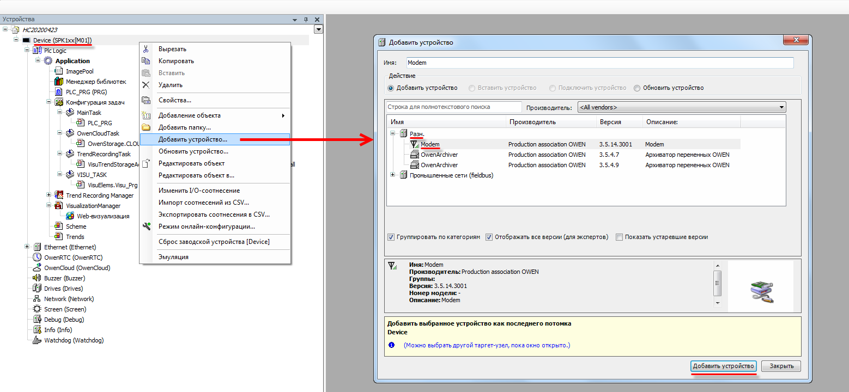
Рисунок 2.1 – Добавление компонента Modem в проект CODESYS

В результате компонент будет добавлен в дерево проекта:

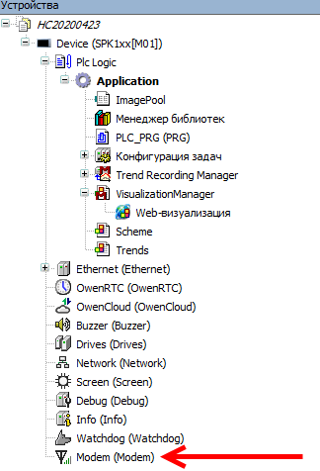
Рисунок 2.2 – Компонент Modem в дереве проекта

Описание каналов компонента Modem

Описание каналов компонента Modem приведено в таблице 3.1. На вкладке Конфигурация расположены параметры, которые нельзя изменить из кода программы. На вкладке Соотнесение входов/выходов размещены каналы, к которым можно привязать переменные программы.

Таблица 3.1 – Описание каналов узла OwenCloud
Канал | Тип | Описание
Вкладка Конфигурация

Настройки COM-порта
Номер COM-порта | UDINT | Номер COM-порта контроллера, к которому подключен модем (см. номера COM-портов на вкладке Device – Информация)
Скорость передачи | ENUM of UDINT | Скорость передачи данных, бод
Число бит данных | ENUM of UDINT | Число бит данных (7 или 8)
Четность | ENUM of UDINT | Режим контроля четности (EVEN/ODD/NONE)
Число стоп-бит | ENUM of UDINT | Число стоп бит (1 или 2)
Номер для проверки баланса | STRING(12) | Номер, который используется для проверки баланса
Вкладка Соотнесение входов/выходов

SMS
Получена новая SMS | BOOL | Флаг получения новой SMS
Подтвердить получение SMS | BOOL | По переднему фронту происходит сброс флага получения новой SMS. Выполнение операции может занимать до нескольких секунд
Очистить буфер | BOOL | По переднему фронту происходит удаление всех SMS из буфера компонента
ID последней полученной SMS | UINT | ID последней полученной SMS. Для получения текста SMS следует использовать функцию GetSmsById
Номер для отправки SMS | STRING(80) | Номер, на которой будет отправлена SMS (в формате +7xxxxxxxxxx). Для групповой рассылки можно указать до 5 номеров через разделитель «;»
Текст отправляемой SMS | STRING(80) | Текст отправляемой SMS
Отправить SMS | BOOL | По переднему фронту происходит отправка SMS
Диагностика
Период сбора информации | UINT | Период сбора информации диагностики в секундах (0 – сбор информации отключен)
Статус модема | IoDrvModem.  MODEM_STATUS | Статус модема
Регистрация в сети | BOOL | TRUE – модем зарегистрирован в сети, FALSE – не зарегистрирован
Уровень сигнала | UINT | Уровень сигнала (RSSI)
Проверка баланса
Проверить баланс | BOOL | По переднему фронту происходит отправка запроса о балансе на номер, указанный в конфигурации. Для получения текста ответа следует использовать функцию GetBalance
Получена SMS с балансом | BOOL | Флаг получения SMS с ответом на запрос о балансе
Подтвердить получение SMS с балансом | BOOL | Сброс флага получения SMS с балансом. Выполнение операции может занимать до нескольких секунд
Выполнение произвольной AT-команды
Текст команды | STRING(80) | Текст отправляемой AT-команды
Отправить команду | BOOL | По переднему фронту происходит отправка AT-команды
Ответ | STRING(80) | Ответ на AT-команду. Получение ответа может занять до нескольких секунд
Получен ответ | BOOL | Флаг получения ответа на AT-команду или отсутствия ответа в течение 10 секунд
Подтвердить ответ | BOOL | Сброс флага получения ответа на AT-команду. Выполнение операции может занимать до нескольких секунд

Библиотека IoDrvModem

Библиотека IoDrvModem автоматически добавляется в проект при добавлении компонента Modem. Она содержит типы данных и функции, используемые при работе с компонентом. Для обращения к типам данных и функциям библиотеки следует использовать пространство имен IoDrvModem (например, IoDrvModem.GetSmsById).

Перечисление MODEM_STATUS

Перечисление MODEM_STATUS описывает состояние модема. Экземпляр перечисления можно привязать к каналу Статус модема.

Таблица 4.1 – Описание элементов перечисления MODEM_STATUS
Название | Значение | Описание
READY | 0 | Модем готов к выполнению команд
UNKNOWN | 2 | Состояние модема неизвестно
RINGING | 3 | Входящий вызов (модем готов к выполнению команд)
CALLING | 4 | Исходящий вызов (модем готов к выполнению команд)

Структура SMS_DATA

Структура SMS_DATA содержит параметры SMS, возвращаемые функцией GetSmsById.

Таблица 4.2 – Описание переменных структуры SMS
Название | Тип данных | Описание
dtTimeStamp | DT | Метка времени получения SMS (в UTC+0)
sSenderNumber | STRING(12) | Номер отправителя
sText | STRING(960) | Текст полученной SMS

Функция GetSmsById

Функция возвращает параметры полученной SMS по ее ID (см. канал ID последней полученной SMS).

Таблица 4.3 – Описание входов и выходов функции GetSmsById
Имя переменной | Тип | Описание
Входные переменные

uiId | UINT | ID SMS (1..32)
psms | POINTER TO SMS_DATA | Указатель на структуру, в которую будут записаны метка времени, адрес отправителя и текст полученной SMS
Выходные переменные

GetSmsById | DINT | Значение выхода не используется

Функция GetBalance

Функция возвращает ответ на сообщение о запросе баланса. Функция может быть вызвана только в тот момент, пока канал Получена SMS с балансом имеет значение TRUE.

Таблица 4.4 – Описание входов и выходов функции GetBalance
Имя переменной | Тип | Описание
Входные переменные

psms | POINTER TO STRING(80) | Указатель на переменную, в которую будет записан ответ на сообщение с запросом баланса
Выходные переменные

GetBalance | DINT | Значение выхода не используется

ПРИМЕЧАНИЕ
У некоторых операторов ответ на запрос баланса возвращается не в виде USSD-сообщения, а в виде отдельного SMS. В этом случае надо ориентироваться на значения каналов Получена новая SMS и ID последней полученной SMS и использовать функцию GetSmsById для получения текста информации с информацией о балансе.

Принцип работы компонента и используемые AT-команды

Настройки COM-порта подключаемого модема должны соответствовать настройкам COM-порта контроллера, заданным в компоненте Modem на вкладке Конфигурация.

При запуске проекта компонент настраивает модем с помощью следующих AT-команд:

- AT (проверка наличия связи);
- ATV1 (установка режима получения ответов на команды в строковом виде);
- ATE0 (отключение эха);
- AT+CMEE=2 (установка режима получений сообщений об ошибках в строковом виде);
- AT+CNMI=0 (отключение уведомлений о получении отправленных сообщений);
- AT+GSMBUSY=1 (отключение входящих вызовов);
- AT+CLIP=1 (отключение автоопределения номера);
- AT+CSCS="UCS2" (установка кодировки для отправляемого сообщения);
- AT+CMGF=0 (установка режима PDU для сообщений);
- AT+CPMS="SM","SM","SM" (установка режима хранения сообщений на SIM-карте и определение максимального количества сохраняемых сообщений);
- AT&W (сохранение настроек модема).

Один раз в секунду выполняется чтение полученных сообщений с помощью следующих AT-команд:
- AT+GSMBUSY=1 (отключение входящих вызовов. Данная настройка не сохраняется, поэтому команда выполняется на периодической основе);
- AT+CPMS="SM","SM","SM" (установка режима хранения сообщений на SIM-карте и определение максимального количества сохраняемых сообщений. Данная настройка не сохраняется, поэтому команда выполняется на периодической основе);
- AT+CMGR=<index>[,1] (получение текста сообщения. Одно SMS может быть разделено при пересылке на несколько сообщений);
- AT+CMGD=<index> (удаление прочитанных сообщений).

При получении нового сообщения оно сохраняется в буфер компонента. Буфер компонента может хранить до 32 сообщений. Сообщения перезаписываются в режиме циклического буфера (более новое сообщение перезаписывает более старое). Значение канала ID последней полученной SMS определяет номер последнего полученного сообщения. По переднему фронта канала Очистить буфер производится удаление всех сообщений из буфера, при этом канал ID последней полученной SMS принимает значение 0. Содержимое буфера сохраняется после перезагрузки контроллера.

Раз в N секунд (где N – значение канала Период сбора информации) производится диагностика модема с помощью следующих AT-команд:

- AT+CPAS (получение статуса модема);
- AT+CPAS (получение статуса регистрации в сети);
- AT+CPAS (получение уровня сигнала (RSSI) ).

По переднему фронту канала Проверить баланс производится отправка сообщения с запросом баланса с помощью AT-команды AT+CUSD=1, <str> (<str> – номер проверки баланса, указанный на вкладке Конфигурация). Ответ с информацией о балансе может быть получен с помощью функции GetBalance.
У некоторых операторов ответ на запрос баланса возвращается не в виде USSD-сообщения, а в виде отдельного SMS. В этом случае надо ориентироваться на значения каналов Получена новая SMS и ID последней полученной SMS и использовать функцию GetSmsById для получения текста информации с информацией о балансе.

При получении нового сообщения флаг Получена новая SMS или Получена новая SMS с балансом (в случае запроса баланса) принимает значение TRUE. По переднему фронту канала Подтвердить получение SMS или Подтвердить получение SMS с балансом соответствующий флаг принимает значение FALSE. Операция сброса флага может занять до нескольких секунд.

По переднему фронту канала Отправить SMS выполняется отправка сообщения с помощью AT-команды AT+CMGS=<TP data unit length>. Номер получателя определяется значением канала Номер для отправки SMS (в формате +7xxxxxxxxxx). Для групповой рассылки можно указать до 5 номеров через разделитель «;». Текст сообщения должен быть записан в канал Текст отправляемой SMS.

По переднему фронту канала Отправить команду выполняется отправка произвольной AT-команды, заданной в канале Текст команды. Полученный ответ записывается в канал Ответ. При получении ответа или в случае отсутствия ответа в течение 10 секунд взводится флаг Получен ответ. По переднему фронту канала Подтвердить получение ответа флаг Получен ответ принимает значение FALSE. Операция сброса флага может занять до нескольких секунд.

